1. Xén hình

Cohen-sutherland và binnary: Xén đường thẳng có tọa độ A(-200, -200) đến B (200, 200) với xmin = -100, ymin = -100, xmax = 200, ymax = 150

Trước khi xén :

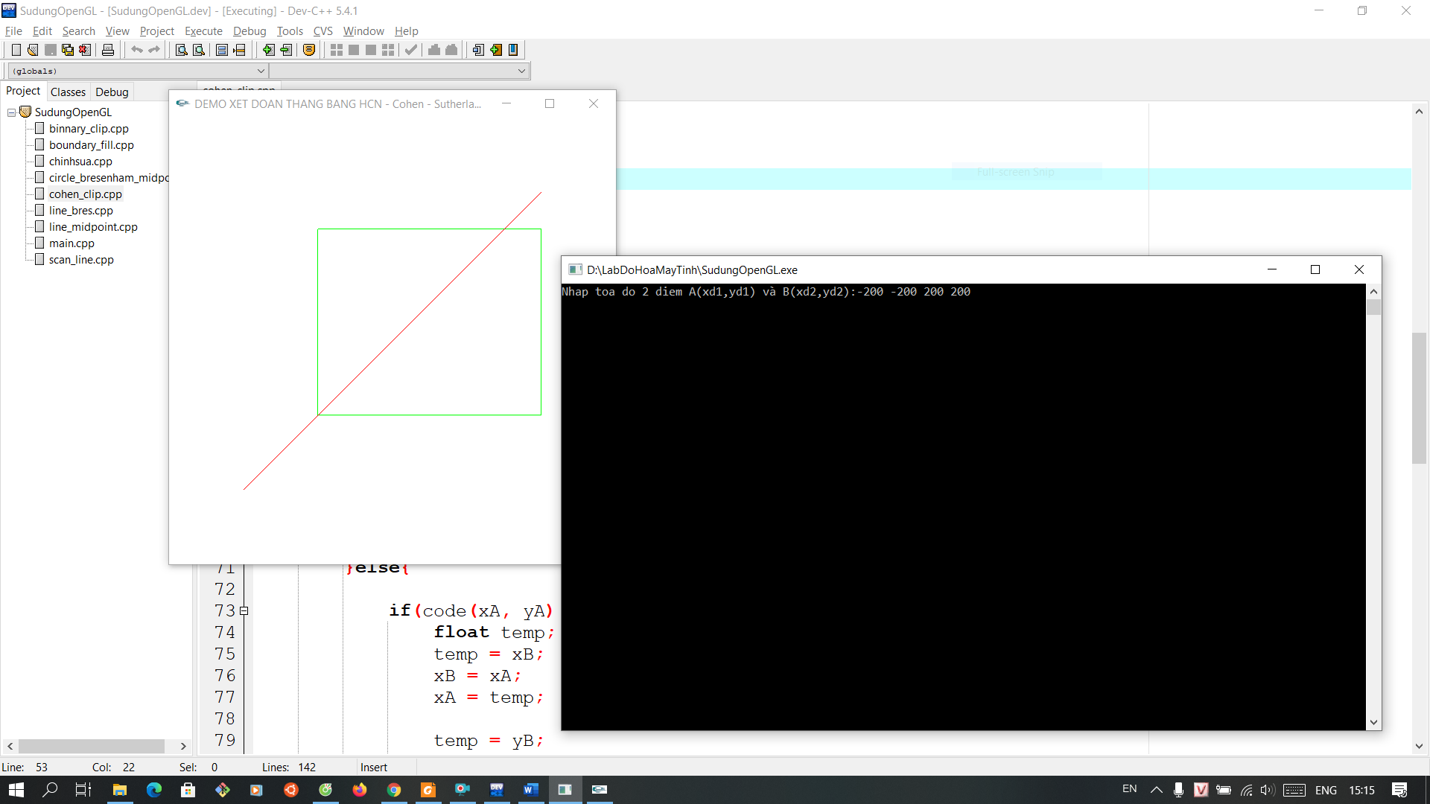

Sau khi xén :

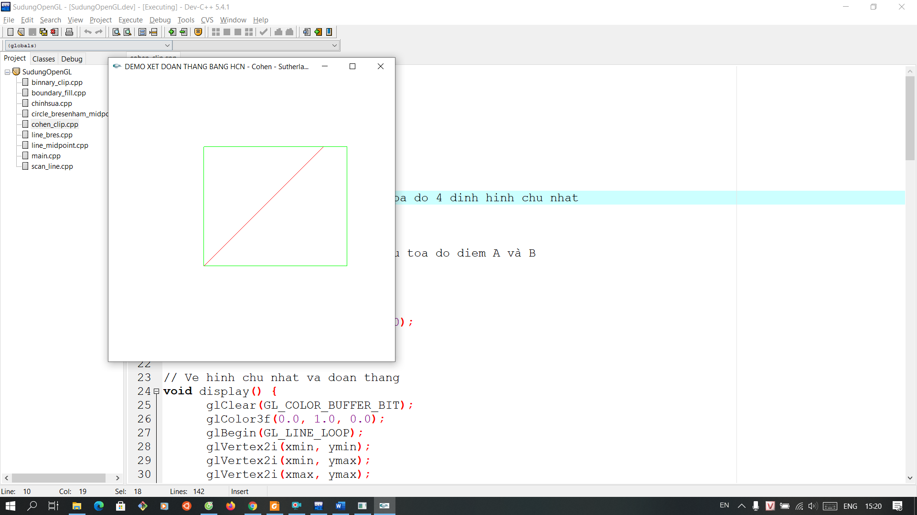

1. Tô màu(scan line và boundary)

Trước khi tô

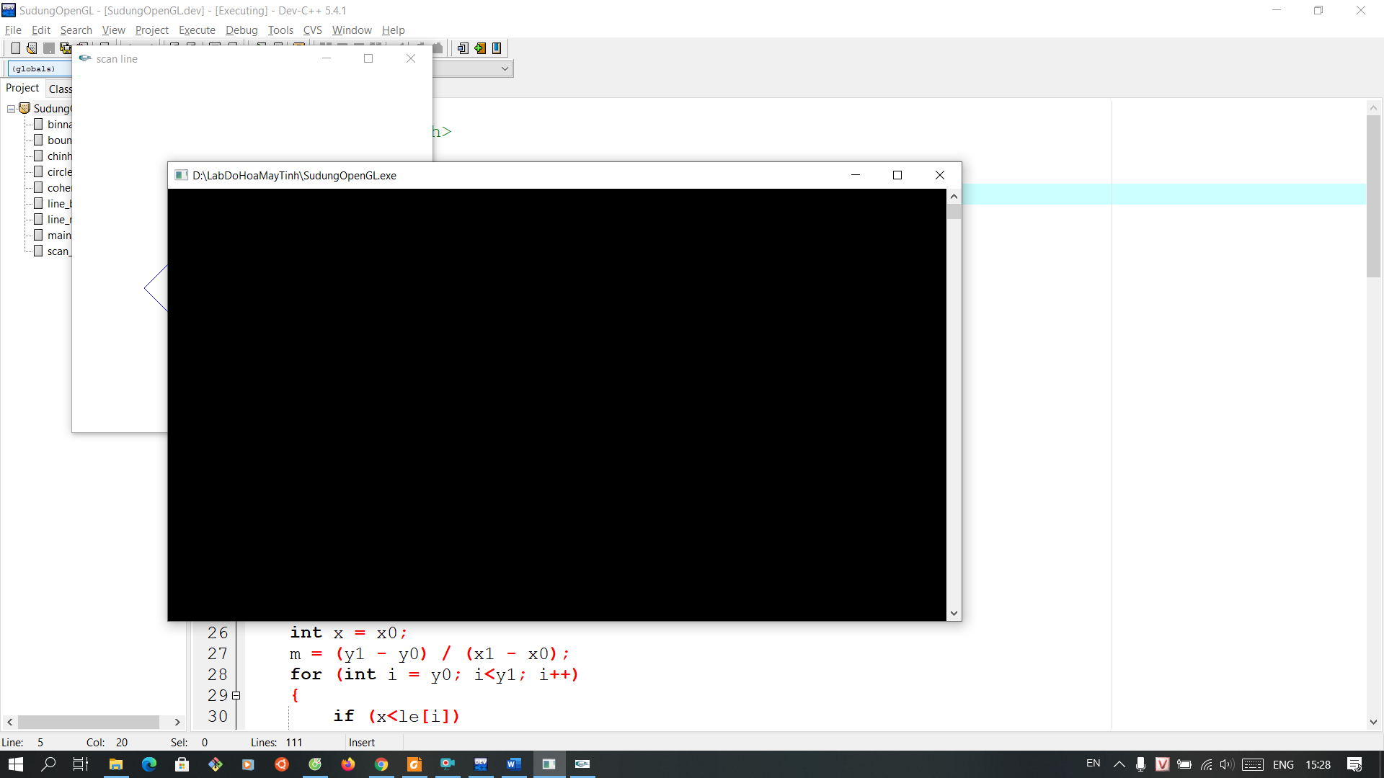

Sau khi tô

